Broj: 11-04-3-3154
Sarajevo: 10.10.2024. godine

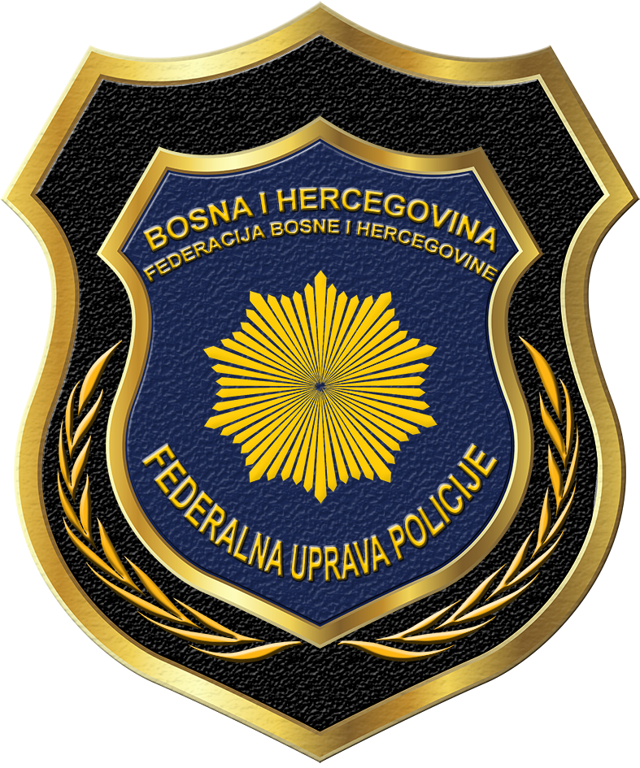

IZVOD IZ IZVJEŠTAJA O RADU

FEDERALNE UPRAVE POLICIJE
ZA septembar 2024. GODINe

V.D.D I R E K T O R
(Načelnik SKP-a)
GLAVNI INSPEKTOR

Vahidin Munjić

Sarajevo, Mehmeda Spahe broj 7
Tel. +387 33 280-020
www.fup.gov.ba

Shodno Zakonu o unutrašnjim poslovima Federacije Bosne i Hercegovine („Službene novine FBiH“, broj 81/14) u sastavu Federalnog ministarstva unutrašnjih poslova - Federalnog ministarstva unutarnjih poslova je Federalna uprava policije koja, kao policijski organ, obavlja policijske operativne poslove iz nadležnosti Ministarstva, a koji se odnose na sprečavanje i otkrivanje krivičnih djela: terorizma, međukantonalnog kriminala, stavljanja u promet opojnih droga i organizovanog kriminala, te pronalaženje i hvatanje počinilaca tih krivičnih djela i njihovo privođenje nadležnim organima, kao i osiguranje određenih važnih osoba i objekata Federacije.

Pored prethodno navedenog, a u skladu sa članom 31. Zakona o unutrašnjim poslovima FBiH, Uprava policije je nadležna i da:

- neposredno poduzima mjere i radnje na sprečavanju i otkrivanju krivičnih djela iz svoje nadležnosti;
- obavlja kriminalističko-tehnička vještačenja iz svoje nadležnosti;
- organizuje i neposredno osigurava određene osobe i objekte Federacije;
- priprema prijedloge ukupnog broja policijskih službenika za potrebe Uprave policije i kriterije za njihovo popunjavanje;
- raspisuje i objavljuje Interpolove, međunarodne, federalne i međukantonalne potrage;
- sarađuje sa nadležnim tužiteljstvima u vezi sa krivičnim predmetima;
- obavlja i druge poslove i zadatke policije koje joj povjere sudovi i tužiteljstva u BiH;
- predlaže programe stručnog osposobljavanja i usavršavanja državnih službenika i namještenika;
- nabavlja naoružanje i opremu te druga materijalno-tehnička sredstva za potrebe Uprave policije;
- vodi statističke i operativne evidencije potrebne za obavljanje poslova iz svoje nadležnosti;
- predlaže i prati realizaciju planova o izgradnji i korištenju informacionog sistema;
- osigurava jedinstvenu obradu podataka iz nadležnosti Uprave policije;
- predlaže, organizuje i modernizuje te održava sistem veza i obavljanje poslova prijenosa zaštićenih informacija u vezi sa radom policije;
- organizuje jedinstveni sistem obavještavanja potrebnog za obavljanje poslova iz svoje nadležnosti;
- sačinjava i predlaže program obrazovanja, profesionalnih obuka i naprednih kurseva za policijske službenike;
- osigurava primjenu profesionalnih i naučnih metoda u radu Uprave policije;
- koristi budžetska sredstva za rad Uprave policije;
- organizuje međunarodnu i međuagencijsku policijsku saradnju.

Izvještaj o radu Federalne uprave policije za septembar 2024. godine sačinjen je na osnovu izvještaja njenih osnovnih organizacionih jedinica, a indikatori koji su korišteni kao uporedni parametri u ovom izvještaju odnose se na isti period iz prethodne godine.

ORGANIZACIONA STRUKTURA FEDERALNE UPRAVE POLICIJE

Na osnovu odredbi Pravilnika o unutrašnjoj organizaciji, Federalna uprava policije sastavljena je od sljedećih organizacionih jedinica:

- Kabinet direktora Uprave policije;
2. Sektor kriminalističke policije;
3. Sektor za borbu protiv terorizma i kompjuterskog kriminala;
4. Operativno – komunikacijski centar;
5. Jedinica za osiguranje ličnosti i zgrada;
6. Specijalna policijska jedinica;
7. Jedinica za profesionalne standarde;
8. Centar za forenziku;
9. Sektor za finansije i javne nabavke;
10. Služba za održavanje i upravljanje imovinom;
11. Jedinica za internu reviziju.

Unutrašnja organizacija, način rada i rukovođenje u Upravi policije utvrđen je tako da se osigurava:

- zakonitost i stručnost u obavljanju poslova i zadataka;
- efikasnost ostvarivanja zadataka;
- grupisanje policijskih poslova i zadataka i drugih poslova u skladu sa prirodom poslova i zadataka Uprave policije i načinom njihovog obavljanja;
- grupisanje poslova državnih službenika i namještenika prema njihovoj međusobnoj povezanosti i srodnosti, vrsti, obimu, stepenu složenosti, odgovornosti i drugim uslovima za njihovo obavljanje.
- ostvarivanje saradnje sa drugim institucijama i agencijama za provođenje zakona i pravosudnim organima.

REZULTATI RADA

OTKRIVANJE I RASVJETLJAVANJE KRIVIČNIH DJELA

U izvještajnom periodu Federalna uprava policije je poduzimala planske operativne mjere i radnje na sprečavanju i otkrivanju krivičnih djela i provođenju istraga organizovanog kriminala, terorizma, nelegalne proizvodnje i stavljanja u promet opojnih droga, međukantonalnog kriminala i drugih krivičnih djela u vezi sa navedenim vidovima kriminala kao i otkrivanje, pronalaženje i hvatanje počinilaca navedenih krivičnih djela, te njihovo privođenje nadležnim organima, vršila uviđaje izvršenih krivičnih djela, prikupljanje dokaznih materijala i drugih tragova, kao i ostvarivanje policijske saradnje sa članicama INTERPOL-a, u okviru poslova iz svog djelokruga, te ostvarivanje saradnje sa pravosudnim organima, institucijama, agencijama i organima za provođenje zakona na svim nivoima u Bosni i Hercegovini.

U septembru 2024. godine, službenici Federalne uprave policije podnijeli su nadležnim tužilaštvima 21 službeni izvještaj o počinjenim krivičnim djelima kojima je obuhvaćeno 42 otkrivena krivična djela, protiv 28 lica. Poredeći sa rezultatima rada iz istog perioda 2023. godine došlo je do smanjenja broja podnesenih izvještaja o počinjenom krivičnom djelu za 2 ili 8,7%, i povećanja broja prijavljenih lica koji je veći za 3 ili 12%, te je došlo i do povećanja broja otkrivenih krivičnih djela za 4 ili 10,5%.

 | SEPTEMBAR 2023. | SEPTEMBAR 2024. | +/- | +/-%
Broj podnesenih izvještaja o počinjenim krivičnim djelima | 23 | 21 | -2 | -8,7%
Broj otkrivenih krivičnih djela | 38 | 42 | +4 | +10,5%
Broj prijavljenih lica | 25 | 28 | +3 | +12,0%

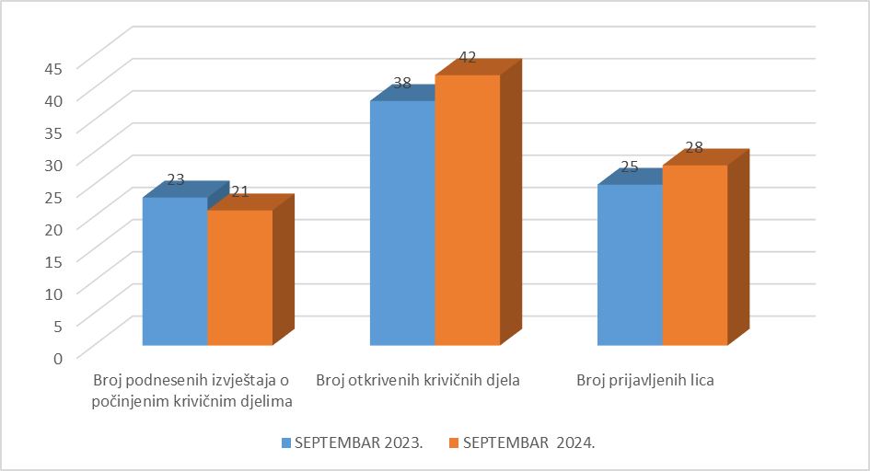
TABELARNI PREGLED PO ISTRAŽNIM ORGANIZACIONIM JEDINICAMA
FEDERALNE UPRAVE POLICIJE

U okviru rada na otkrivanju i dokumentovanju krivičnih djela, te pronalaženju i privođenju počinilaca, a u domenu zakonskih obaveza i nadležnosti, u izvještajnom periodu istražne organizacione jedinice Federalne uprave policije zaprimile su 212 naredbi / zahtjeva nadležnih sudova / tužilaštava po kojima su postupali, 177 predmeta / istraga koji su otvoreni Odlukom o otvaranju predmeta, kao i 50 predmeta koji su u predistražnoj fazi, te 1 aktivnosti u vezi sa otvorenim istragama u kojima se primjenjuju posebne istražne radnje (PIR).

Istražna organizaciona jedinica - SEPTEMBAR 2024. - | Naredbe / zahtjevi sudova i tužilaštava | Operativno-taktičke akcije predmeti/istrage u kojima se primjenjuju PIR u izvještajnom periodu, a koje nisu okončane Izvještajem o počinjenom KD | Predmeti otvoreni odlukom o otvaranju predmeta | Predmeti u predistražnoj fazi rada
SEKTOR KRIMINALISTIČKE POLICIJE | 180 | 1 | 169 | 11
Sektor za borbu protiv terorizma i kompjuterskog kriminala | 32 | 0 | 8 | 39
UKUPNO | 212 | 1 | 177 | 50

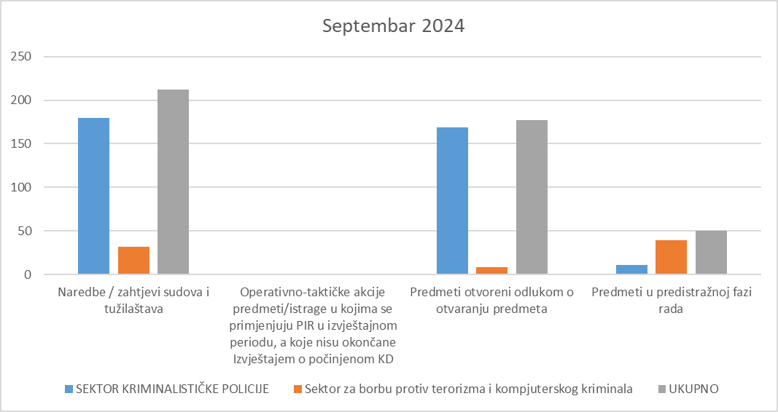

PROCESNE ISTRAŽNE RADNJE PO PREDMETIMA – USPOREDBA

U izvještajnom periodu organizacione jedinice Federalne uprave policije koje se bave istragama evidentirale su 26 izjava uzetih od osumnjičenih lica, 101 izjavu od svjedoka, 12 lica je lišeno slobode, te su izvršeni pretresi 16 objekata, odnosno putničkih motornih vozila, kao i 11 pretresa lica.

NAZIV ORGANIZACIONE JEDINICE | Broj uzetih izjava od osumnjičenih |  | Broj uzetih izjava od svjedoka |  | Broj lica lišenih slobode |  | Broj izvršenih pretresa objekata/p.m.v. |  | Broj izvršenih pretresa lica
NAZIV ORGANIZACIONE JEDINICE | SEPTEMBAR 2023. | SEPTEMBAR 2024. | SEPTEMBAR 2023. | SEPTEMBAR 2024. | SEPTEMBAR 2023. | SEPTEMBAR 2024. | SEPTEMBAR 2023. | SEPTEMBAR 2024. | SEPTEMBAR 2023. | SEPTEMBAR 2024.
Sektor kriminalističke policije | 18 | 24 | 174 | 89 | 8 | 12 | 12 | 12 | 7 | 10
Sektor za borbu protiv terorizma i kompjuterskog kriminala | 0 | 2 | 13 | 22 | 0 | 0 | 0 | 4 | 0 | 1
UKUPNO | 18 | 26 | 187 | 101 | 8 | 12 | 12 | 16 | 7 | 11

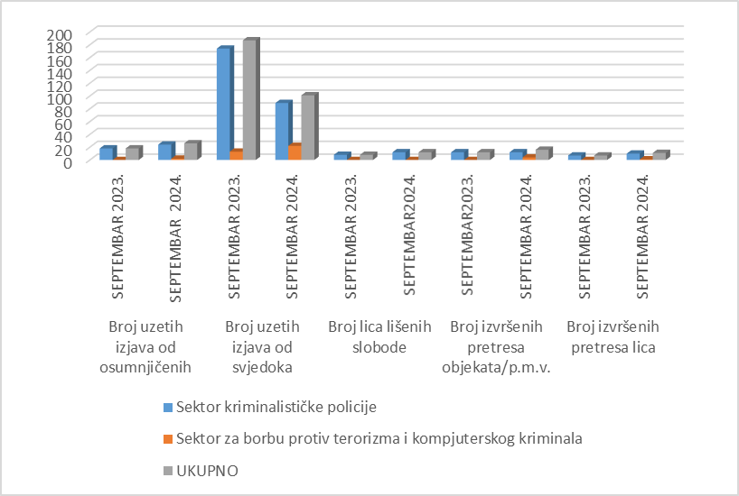

STRUKTURA OTKRIVENIH KRIVIČNIH DJELA I PRIJAVLJENIH LICA

FEDERALNA UPRAVA POLICIJE - SEPTEMBAR 2024.
NAZIV KRIVIČNOG DJELA | UKUPNO PRIJAVLJENIH DJELA | UKUPNO PRIJAVLJENIH LICA | UKUPNO LICA LIŠENIH SLOBODE
KZ BIH
Čl. 173. Ratni zločin protiv civilnog stanovništva | 1 | 1 | 0
KZ FBIH
Čl.183. Ugrožavanje sigurnosti | 2 | 2 | 0
Čl.224. Sprečavanje i neizvršavanje mjera za zaštitu maloljetnika | 2 | 2 | 0
Čl. 238. Neovlašćena proizvodnja i stavljanje u promet opojnih droga | 2 | 2 | 1
Čl.239.Posjedovanje i omogućavanje uživanja opojnih droga | 4 | 4 | 4
Čl. 254. Odavanje i neovlašćeno pribavljanje poslovne tajne | 1 | 0 | 0
Čl. 268. Obmana pri dobijanju kredita ili drugih pogodnosti | 3 | 3 | 0
Čl.272.Pranje novca | 2 | 0 | 0
Čl. 287. Teška krađa | 1 | 1 | 1
Čl. 326. Nepropisno i nepravilno izvođenje građevinskih radova | 2 | 0 | 0
Čl. 340. Udruživanje radi činjenja krivičnih djela | 5 | 5 | 4
Čl.371.Nedozvoljeno držanje oružja ili eksplozivnih materija | 1 | 0 | 0
Čl. 373. Krivotvorenje isprave | 3 | 3 | 0
Čl. 383. Zloupotreba položaja ili ovlašćenja | 3 | 0 | 0
Čl. 387. Nesavjestan rad u službi | 1 | 1 | 0
Čl.389.Krivotvorenje službene isprave | 1 | 1 | 0
Čl. 395. Računalna prijevara | 1 | 0 | 0
Čl. 397. Neovlašćeni pristup zaštićenom sustavu i mreži elektronske obrade podataka | 1 | 1 | 0
Ostala KD prema KZ FBiH | 6 | 2 | 0
UKUPNO KZ BIH I KZ FBIH | 42 | 28 | 10

Analiza po vrsti krivičnih djela pokazuje da je najviše prijavljenih slučajeva vezano za posjedovanjei omogućavanje uživanja opojnih droga, dok su u drugim oblastima, poput udruživanja radi činjenja krivičnih djela i teških krađa, također zabilježeni značajni slučajevi.

Uporedni izvještajni period ukazuje na poboljšanje efikasnosti u otkrivanju i prijavljivanju krivičnih djela, uprkos smanjenju broja podnesenih izvještaja, što može reflektovati bolju saradnju sa pravosudnim organima i primjenu posebnih istražnih mjera.

FEDERALNA UPRAVA POLICIJE

